SỞ GIÁO DỤC VÀ ĐÀO TẠO  ĐỀ CHÍNH THỨC  QUẢNG NAM | KIỂM TRA HỌC KỲ II NĂM HỌC 2017-2018  Môn: HÓA HỌC – Lớp 10  Thời gian: 45 phút (không kể thời gian giao đề)  MÃ ĐỀ: 301
(Đề thi có 2 trang)

A. TRẮC NGHIỆM: (5 điểm)

Câu 1: Dãy kim loại nào sau đây không tác dụng H₂SO₄ đặc, nguội?
A. Pb, Cu, Ag. B. Cu, Ag, Hg. C. Mg, Zn, Ni. D. Al, Fe, Cr.
Câu 2: Nung nóng hỗn hợp bột gồm 1 mol Fe và 1,5 mol S trong môi trường không có không khí đến khi phản ứng xảy ra hoàn toàn, thu được chất rắn X. Cho X tác dụng với dung dịch HCl dư thu được khí Y. Thành phần của khí Y là
A. H_{2.} B. H₂S. C. H₂S và SO_{2.} D. H₂S và H₂.
Câu 3: Để đánh giá mức độ xảy ra nhanh hay chậm của các phản ứng hoá học người ta dùng đại lượng nào dưới đây?
A. Nhiệt độ. B. Tốc độ phản ứng. C. Áp suất. D. Thể tích khí.
Câu 4: Trái cây được bảo quản lâu hơn trong môi trường vô trùng. Trên thực tế, người ta dùng nước ozon để bảo quản trái cây. Ứng dụng trên dựa trên tính chất nào sau đây?
A. Ozon không tác dụng được với nước. B. Ozon trơ về mặt hóa học.
C. Ozon là chất khí có mùi đặc trưng. D. Ozon là chất có tính oxi hóa mạnh.
Câu 5: Để tách lấy khí H₂S ra khỏi hỗn hợp với khí HCl, người ta dẫn hỗn hợp qua dung dịch X lấy dư. Dung dịch X là
A. NaOH. B. Pb(NO₃)₂.
C. NaHS. D. AgNO_{3.}
Câu 6: Khối lượng Clo cần dùng để phản ứng vừa đủ với dung dịch chứa 3 gam NaI là
A. 0,73 gam. B. 0,355 gam. C. 1,42 gam. D. 0,71 gam.
Câu 7: Hệ cân bằng sau được thực hiện trong bình kín: N₂ (k) +3H₂ (k) ⇄ 2NH₃ (k)
Cân bằng trên chuyển dịch theo chiều thuận khi
A. tăng áp suất của hệ phản ứng. B. tăng nhiệt độ của hệ phản ứng.
C. giảm áp suất của hệ phản ứng. D. thêm chất xúc tác vào hệ phản ứng.
Câu 8: Trong phòng thí nghiệm, khí Clo được điều chế bằng cách oxi hóa hợp chất nào sau đây ?
A. NaCl. B. KClO₃. C. KMnO₄. D. HCl.
Câu 9: Cho hình vẽ mô tả thí nghiệm điều chế khí X trong phòng thí nghiệm:
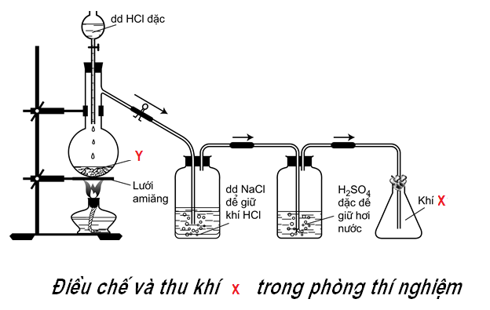

Biết Y là chất rắn có màu đen. Khí X là
A. H₂. B. SO₂. C. Cl₂. D. CO₂.

Câu 10: Cho Flo, Clo, Brom, Iot lần lượt tác dụng với H₂. Phản ứng giữa halogen nào với H₂ xảy ra mãnh liệt nhất ?
A. Br₂. B. Cl₂. C. F₂. D. I₂.
Câu 11: Clorua vôi
A. là muối tạo bởi 1 kim loại liên kết với 2 loại gốc axit.
B. là muối tạo bởi 1 kim loại liên kết với 1 loại gốc axit.
C. không phải là muối.
D. là muối tạo bởi 2 kim loại liên kết với 1 loại gốc axit .
Câu 12: Chất nào sau đây phản ứng với bột lưu huỳnh ở điều kiện thường?
A. Oxi. B. Sắt. C. Thủy ngân. D. Cacbon.
Câu 13: Cho các phát biểu sau:
(1) Khi sục SO₂ vào dung dịch H₂S thì dung dịch chuyển thành màu nâu đen.
(2) Bạc tiếp xúc với không khí có lẫn H₂S bị hóa đen.
(3) Lưu huỳnh có hai dạng thù hình là đơn tà và tà phương.
(4) Các muối CdS, CuS, FeS, Ag₂S đều có màu đen.
(5) Trong sản xuất axit sunfuric người ta hấp thụ SO₃ bằng nước.
Số phát biểu đúng là
A. 5. B. 2. C. 4. D. 3.
Câu 14: Cho V lít hỗn hợp khí X gồm clo và oxi tác dụng vừa hết với hỗn hợp B gồm 0,54 gam Al và 0,24 gam Mg thì thu được 2,52 gam hỗn hợp muối clorua và oxit của 2 kim loại. Phần trăm số mol của Cl₂ có trong V lít hỗn hợp khí X gần nhất với giá trị nào sau đây?
A. 50%. B. 67%. C. 80%. D. 60%.
Câu 15: Cho các phát biểu sau:
(1) Halogen ở thể rắn (điều kiện thường), có tính thăng hoa là brom.
(2) Trong nước clo chỉ chứa các chất HCl, HClO, H₂O.
(3) Hoà tan khí Cl₂ vào dung dịch NaOH loãng, nguội, dư, dung dịch thu được có các chất NaClO, NaOH, NaCl, H₂O.
(4) Clo được dùng để sát trùng nước sinh hoạt.
(5) Dung dịch HF là axit yếu và không được chứa trong lọ thuỷ tinh.
Số phát biểu đúng là
A. 2. B. 3. C. 5. D. 4.

B. TỰ LUẬN: (5 điểm)

Câu 1: (1,5 điểm)
a) Hoàn thành phương trình hóa học của 2 phản ứng sau:
* Sục khí Cl₂ vào dung dịch NaOH loãng ở điều kiện thường.
* Nhiệt phân KMnO_{4.}
b) Viết phương trình phản ứng chứng minh rằng H₂S có tính khử.
Câu 2: (1,5 điểm)
Cho 3,36 lít khí SO₂(đkc) tác dụng với 180 ml dung dịch KOH 1M. Sau khi phản ứng xảy ra hoàn toàn thu được dung dịch X. Tính khối lượng muối có trong dung dịch X.
Câu 3: (2 điểm)
Chia m gam hỗn hợp Y gồm Fe và Cu thành 2 phần bằng nhau:
- Phần 1: Cho tác dụng với dung dịch HCl dư thu được 2,24 lít khí H₂.
- Phần 2: Cho tác dụng với dung dịch H₂SO₄ đặc nóng dư thu được 7,84 lít khí SO₂ (là sản phẩm phử duy nhất). Biết các phản ứng xảy ra hoàn toàn và thể tích các khí đo ở đktc.
a) Viết phương trình hóa học của các phản ứng đã xảy ra.
b) Tính m.
Học sinh được sử dụng bảng hệ thống tuần hoàn.
----------- HẾT ----------

